**附件：**

**“一网通办”用户使用指南**

“一网通办”平台入口 <https://newehall.nwafu.edu.cn/>

**一、首页导航栏介绍**

办事大厅首页展示如图，右上角显示与用户相关办理中、办结的服务事项。

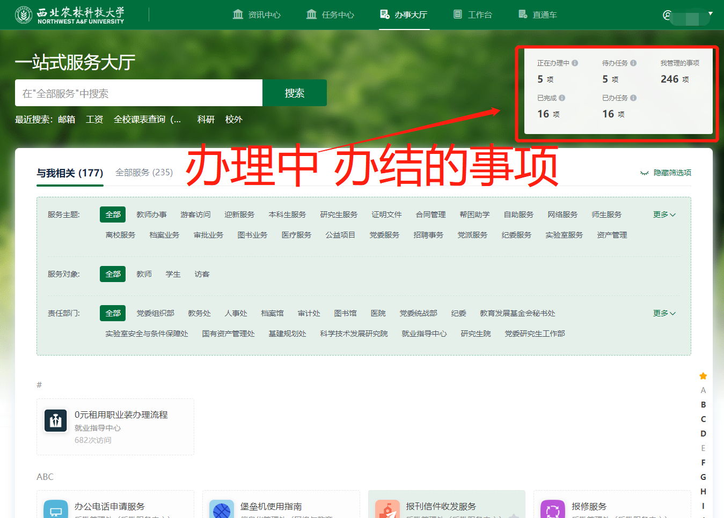

**1.资讯中心**展示各单位的通知公告。

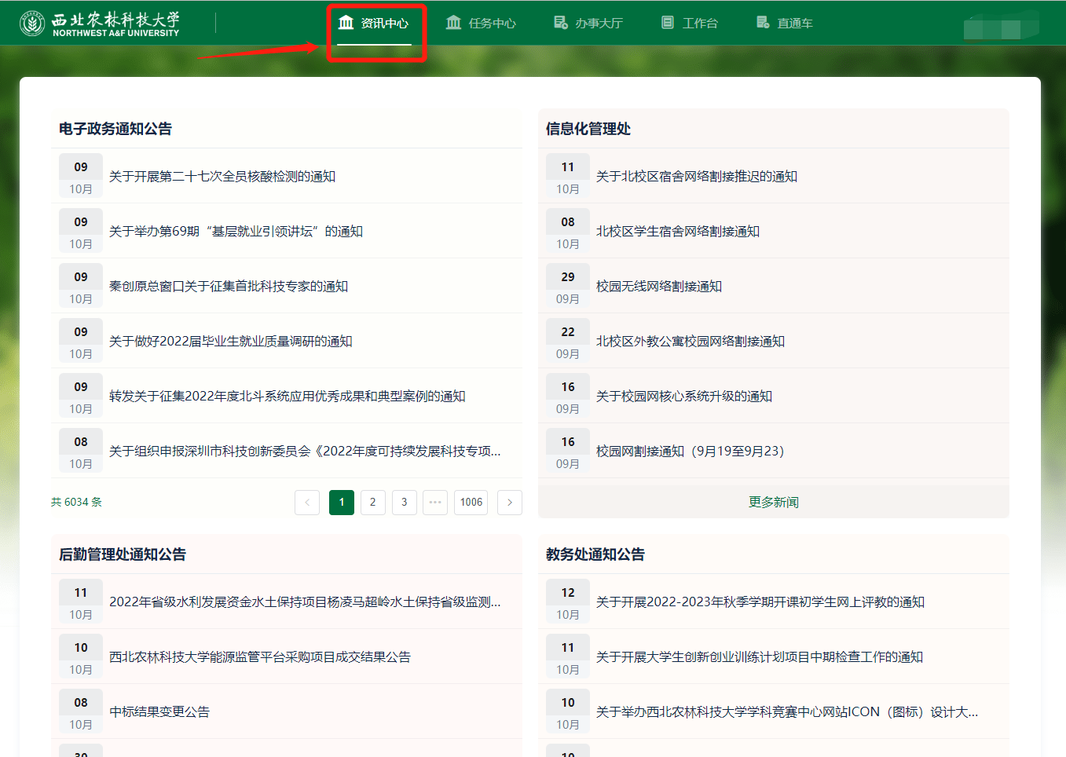

**2.任务中心**可查看服务办理进度。

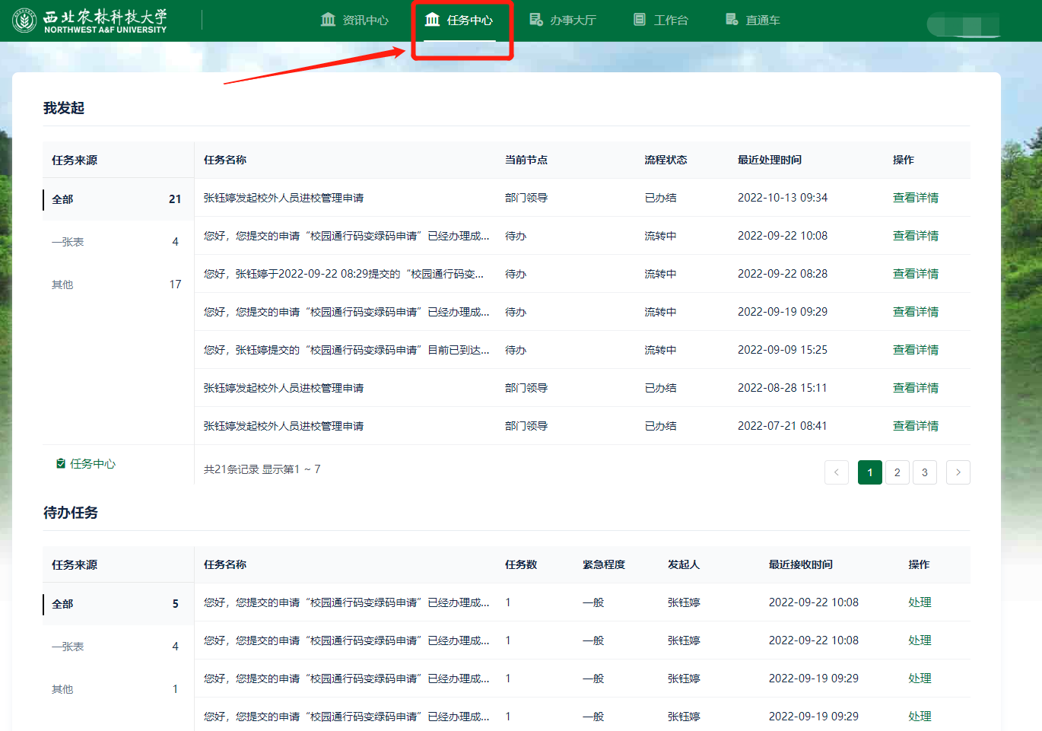

**3.办事大厅**集成一网通办平台所有服务事项，点击可跳转办理或查看办理指南。

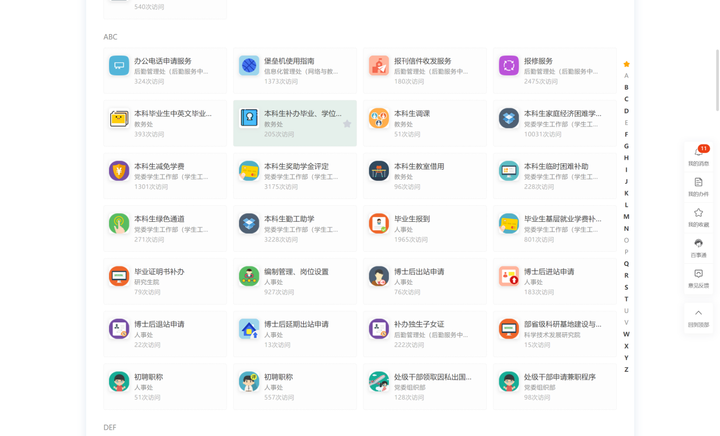

**4.工作台**集成了本研教学的常用服务。

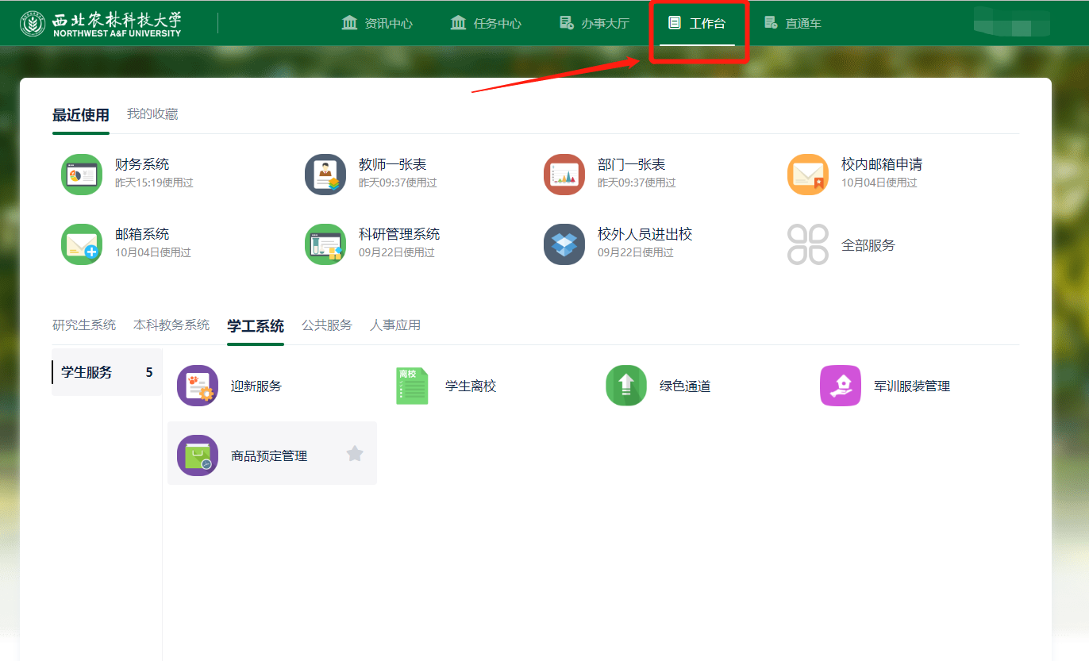

**5.直通车**可查看全校已对接至一网通办平台的业务系统，点击可跳转。

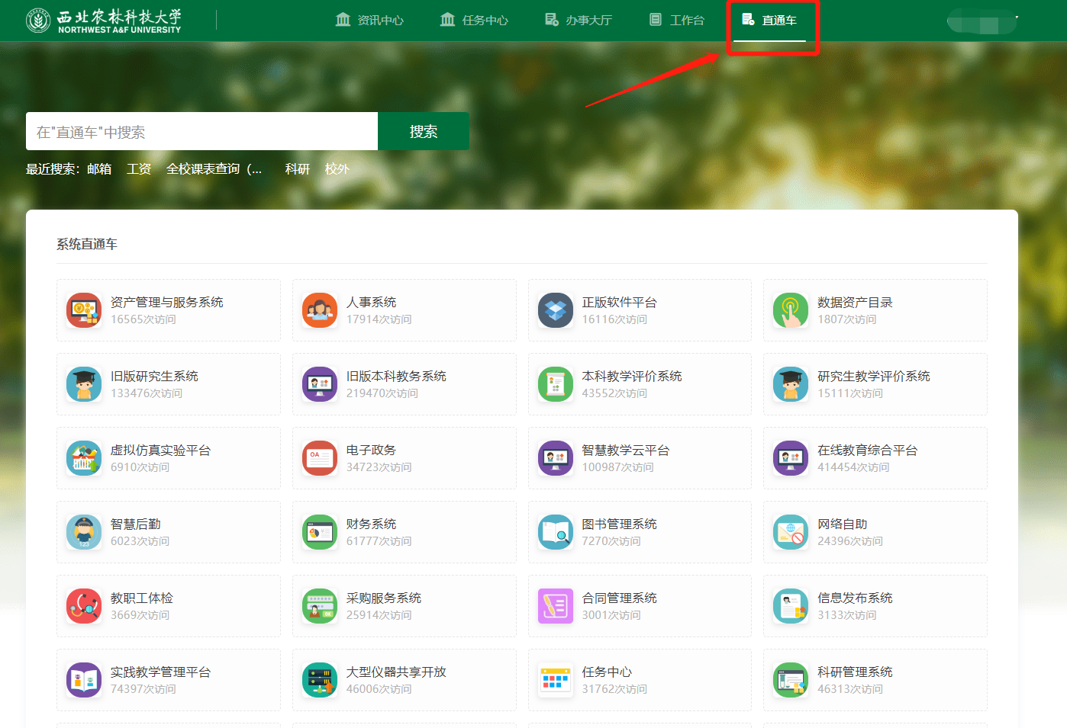

**二、办事大厅使用方法**

1.用户可点击服务主题查找相关服务。

如：点击教师办事，查看所有教师相关服务，点击服务事项跳转办理或查看办理指南。

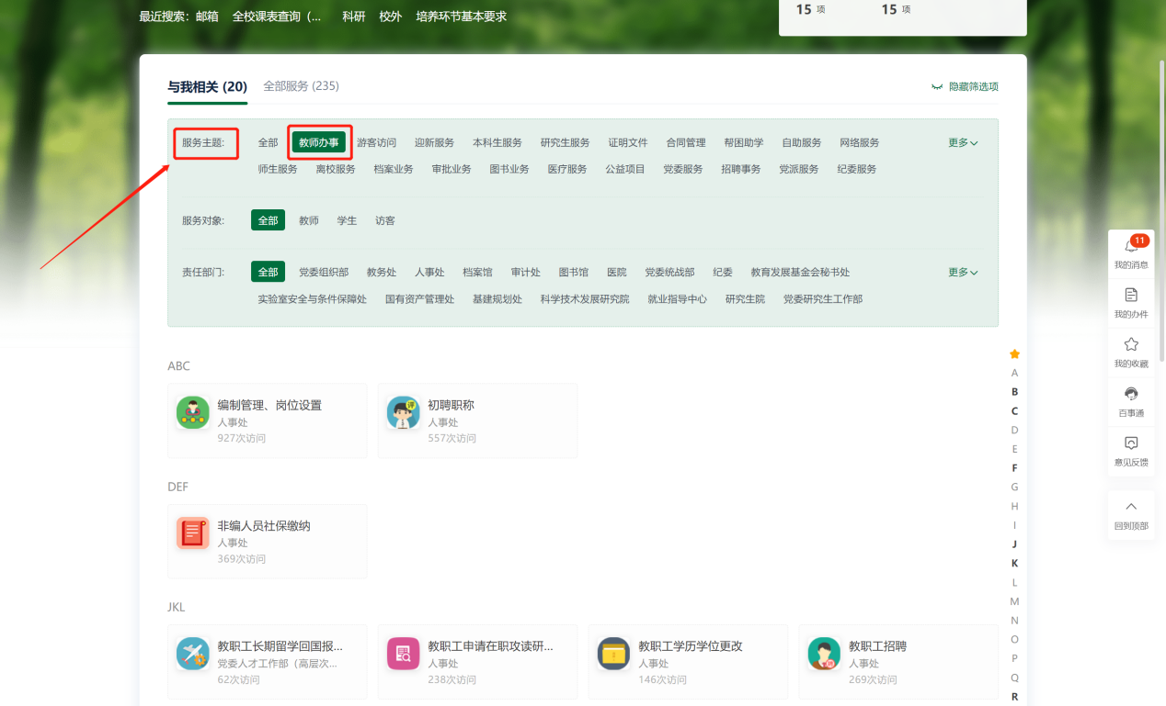

1. 用户也可以根据服务归属的责任部门查询相关服务

如：用户点击人事处可以查看到人事处的全部服务，点击服务事项跳转办理或查看办理指南。

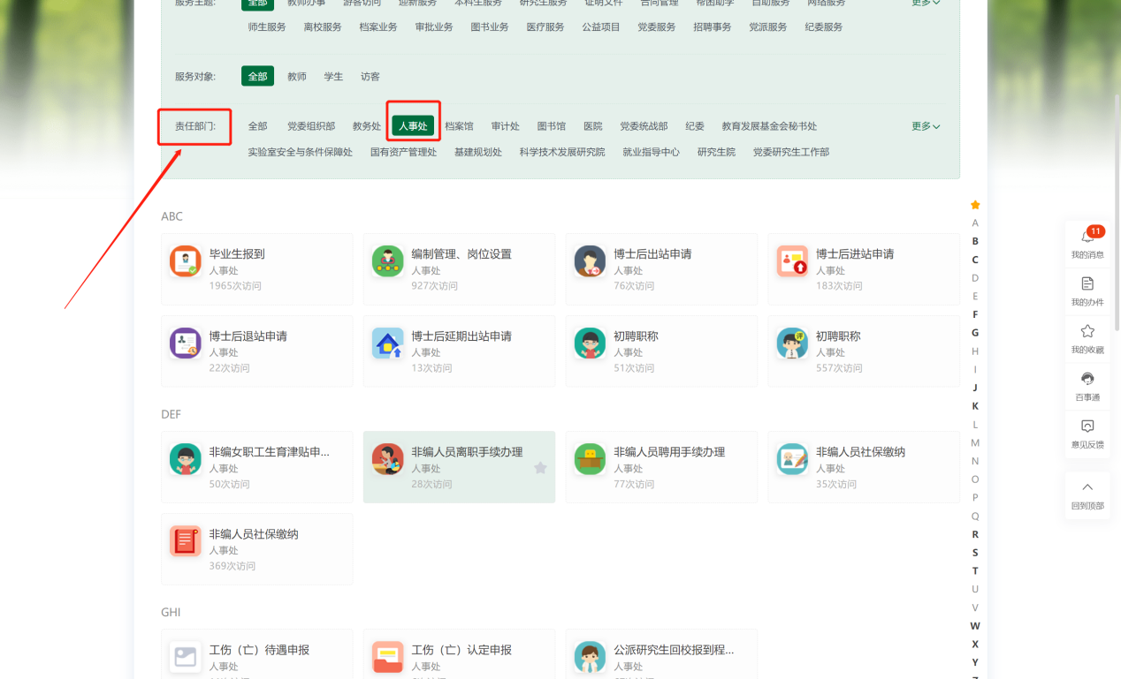

1. 在搜索框模糊搜索服务事项名称。

如：用户在顶部搜索框输入邮箱，可以查询到所有与邮箱相关的服务，点击办理即可。

